**系统简要介绍**

Push是一个强大的消息推送平台，建立了一条从云端到手机端的*消息推送通道*。华为Push支持透传消息、通知栏消息、富媒体消息、LBS消息。

*消息推送通道*：应用的服务器端->push服务器->应用的客户端(PUSH服务器通过Push服务在手机端的代理即APP嵌入的SDK包来推送到应用的客户端)

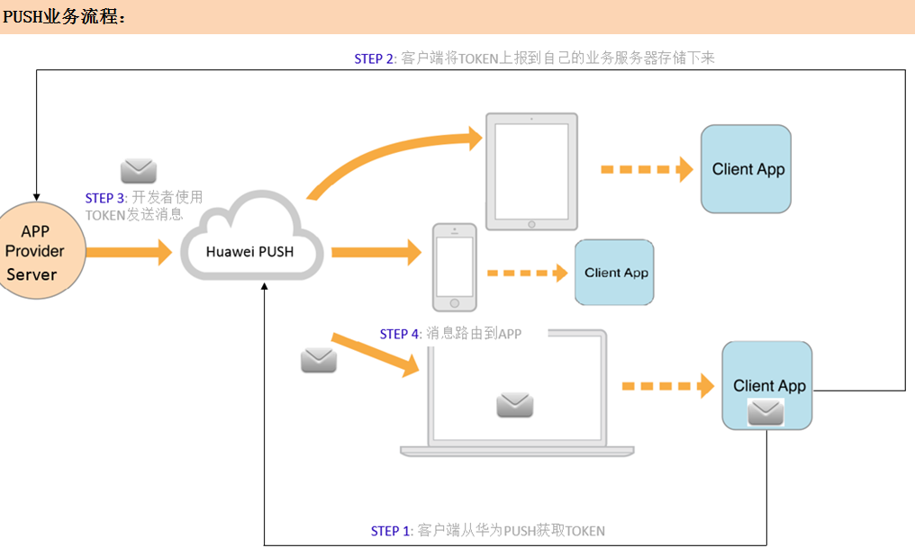

TOKEN即PUSHTOKEN用于唯一标识一个指定终端上的指定应用作为消息接收方。

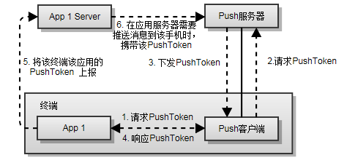

**系统主要功能**

对于开发人员：可以快速集成Push；对于运营人员：利用Push推送消息；对于市场人员：可以通过Push商品优惠信息，或者加入Push互推联盟，获取广告收入分成。

**主要表**

ODS_PUSH_TOKEN_APP_DS 用于记录app集成push sdk的情况

ODS_PUSH_DEVICE_TOKEN_DM 请求申请PUSH token信息表

ODS_PUSH_ROUTERECORD_DM 用于记录PUSH路由表的相关用户信息

ODS_PUSH_CONNECT_INFO_DS 用于记录PUSH服务器的实时连接数信息

ODS_PUSH_CRS_LOG_DM PUSH CRS类消息发送日志

ODS_PUSH_MC_LOG_DM PUSH MC类消息发送日志

ODS_PUSH_PORTAL_NOTIFICATION_DM PORTAL消息的发送事实表

ODS_PUSH_SVC_LOG_DM OPENGW网关的数据表

ODS_PUSH_TRS_REQ_LOG_DM TRS请求接口日志

ODS_PUSH_TRS_RSP_LOG_DM TRS响应日志

ODS_PUSH_DEV_LOGIN_NEW_DM 用户上报的登录登出信息表

备注：其实就是一个请求日志一个响应日志还有路由表。

|  |  |  |
| --- | --- | --- |
| **表英文名** | **表中文名** | **表说明简述** |
| ODS_PUSH_TOKEN_APP_DS | PUHS token的APP信息表 | 当push新接入一个应用产生一条数据 |
| ODS_PUSH_DEVICE_TOKEN_DM | PUSH设备TOKEN日志 | 1.重要，当用户进行刷机、注册APP、卸载APP时，会发送数据到该表 2.Authserver负责终端鉴权、token申请 3.主要用于push分应用的用户统计 |
| ODS_PUSH_ROUTERECORD_DM | 路由表 | 1.每个push用户都会和服务器保持一个心跳链接，这个心跳链接记录用户的IP，机型等信息，写入数据表就是路由表推送 2.设备开机后或使用app时，会自动发送数据到该表 3.每个大区中保存有2份路由表，当接受到发送push请求时，会根据目标终端标识先查到本地路由；若不再则查找全球路由 4、路由分配由 TRS 部件完成。请求路由时，终端设备将终端相关信息上报， TRS 根据这些信息以及当前各个 PushServer 服务器负载情况来分配 终端设备路由。 5.主要用于push类全业务用户统计 |
| ODS_PUSH_SVC_LOG_DM | push svc消息日志 | 1.主要用于接口调用统计 2.用处：按照appid，接口维度来统计请求次数、失败次数、超时次数、平均耗时，请求流量和响应流量 |
| ODS_PUSH_CONNECT_INFO_DS | PUSH连接数信息 | 1.每个服务器连接用户，主要用于连接数统计 |
| ODS_PUSH_CRS_LOG_DM | CRS消息日志 | 1.CRS部件发送消息日志 2.Content Routing Service，消息路由服务，后被MC代替； 3.主要用于消息统计（OLD部件） |
| ODS_PUSH_MC_LOG_DM | PUSH的MC信息 | 1.当push请求发送消息后产生一条数据，使用频率高 2.Message Center，消息中心，负责所有消息存储转发； 3.主要用于消息统计（当前主要使用部件） |
| ODS_PUSH_DEV_LOGIN_NEW_DM | PUSH登陆登出信息日志 | 登录登出时记录一条数据 |
| ODS_PUSH_PORTAL_NOTIFICATION_DM | PUSH PORTAL的通知信息 | PORTAL消息发送时会对应创建一个任务来管理 Push开发者联盟接口：开发者联盟portal调用push发送notification消息 |
| ODS_PUSH_TRS_REQ_LOG_DM | TRS的请求数据 | 1.trs部件请求时产生数据（Termal Routing Service，终端路由服务） 2.路由分配是由TRS部件完成的，TRS部件根据请求的信息以及Pushserver负载的情况来分配路由 3.终端设备首次连接Push时，根据客户端上报的信息确定其地理或网络位置信息，根据该信息确定终端设备的Push归属地；在没有人工干预情况下，终端设备归属地一旦确定后不会发生变化 4.当前系统支持如下分配规则：按特定 终端设备标识（imei） 分配指定路由；&按指定 客户端版本号（version）分配指定路由；&轮询分配（if_connect）路由； 5.TRS把PushServer分成不同的资源池，针对TLS连接和普通TCP连接的分别在不同的资源池里面进行负载均衡，主备切换。 6.TRS 服务器在 路由分配与同步 后，根据客户端请求参数将对应配置项值通过路由请求响应下发到客户端，客户端则将这些配置项参数持久化并供后续Config模块读取使用。 |
| ODS_PUSH_TRS_RSP_LOG_DM | TRS的响应数据 | 表类型：行为&数据产生场景：trs部件响应时产生数据 |

**表关联**

